ИССЛЕДОВАНИЕ ВОЗМОЖНОСТЕЙ УСОВЕРШЕНСТВОВАНИЯ СИСТЕМЫ ПОДДЕРЖКИ ПРИНЯТИЯ РЕШЕНИЯ ЭКИПАЖЕМ

Мировая статистика показывает, что около 45% авиационных происшествий связано с ошибочными действиями лётчика [1,2]. Более детальный анализ этих данных показал - половина авиационных происшествий обусловлена ненадежностью человека, как элемента сложной системы авиационного комплекса. В первую очередь это связано с тем, что экипаж принимая решение, вынужден использовать информацию от значительного количества систем: пилотажной, навигационной, прицельной, радиолокационной, средств связи и государственного опознавания, и т.д. [3].

Выполнить такой объём функций в процессе решения различных задач невозможно без объединения вышеперечисленных средств в комплексные интегрированные системы и обеспечения эффективного взаимодействия с экипажем. Поэтому при модернизации существующих и разработке новых бортовых комплексов наблюдается тенденция их широкой интеграции с различными информационными системами для беспрерывного мониторинга воздушной обстановки, повышения уровня автоматизации бортового оборудования, разработки систем поддержки принятия решений, уменьшения количества контролируемых экипажем параметров и приборов, усовершенствования информационно-управляющего поля кабин [3, 4, 5]. Все эти мероприятия ведут к уменьшению времени распознавания зрительного образа, снижению вероятности ошибочного восприятия информации, повышению резервов внимания экипажа. Таким образом, по мере увеличения состава оборудования и количества решаемых функциональных задач необходимо увеличивать степень автоматизации работы оборудования для уменьшения нагрузки на экипаж. Значит усложнение бортового комплекса должно сопровождаться упрощением работы лётчика.

Основным отличительным качеством комплексов бортового оборудования самолетов 5-го поколения является развитая архитектура и интеллект, обеспечивающие высокую информационную поддержку выполнения полётного задания и высокий уровень автоматизации управления ЛА на всех этапах полета [2, 5, 6] Многоуровневая интеграция систем ЛА в единую систему получила название интегрированной системы активного управления (ИСАУ), которая обеспечивает:
повышение точности выдерживания параметров взлета и посадки, независимо от условий полета;
повышение точности маневрирования самолета и доставки полезной нагрузки;
безопасность полёта в случае возникновения отклонений при маневрировании, отказах оборудования и боевых повреждениях;
демпфирование упругих колебаний руля высоты и крыльев и предотвращение возникновения флаттера; ? снижение нагрузок на конструкцию ЛА и экипаж;
улучшение маневренности самолета за счет оптимального управления профилем крыла и геометрией самолета в целом.

Типичная система управления самолета 5-го поколения на основе ИСАУ (рис.1) включает:
вычислительная система самолета (ВСС);
динамическая система отображения информации (ДСОИ);
спутниковая навигационная система (СНС);
система воздушных сигналов (СВС);
радионавигационные системы (РНС);
компасы и часы (КЧ);
система предупреждения столкновения (СПС);
радиолокационный комплекс (РЛК);
инерциальная навигационная система (ИНС);
динамическая система отображения информации (ДСОИ);
система отображения информации (СОИ);
радиосвязь (РС);
система автоматического управления (САУ);
системы управления самолетом (СУС).
В соответствии с рисунком 1, на самолетах с ИСАУ существует три контура управления ЛА, основной из которых проходит через ВСС. Управление самолетом через САУ и экипажем без применения ВСС являются резервными режимами и используются, как правило, при её отказе. Основой информационно-управляющего поля машин 5-го поколения является ДСОИ, которая обеспечивает вывод такой информации, которая на данный момент наиболее необходима экипажу. Данная система обеспечивает согласование большого потока информации с пропускной способностью лётного состава.
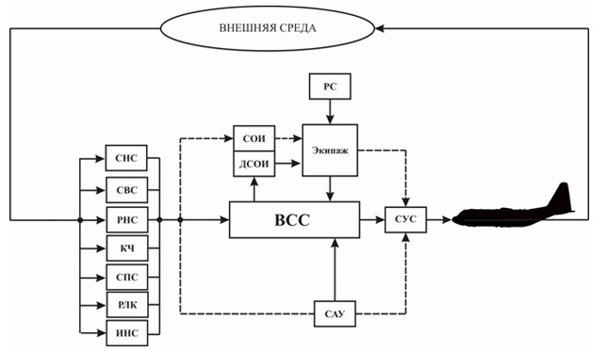

Рис. 1 Схема системы управления самолетом 5-го поколения

Вместе с тем, вопрос выполнения полетов на самолетах с ИСАУ в условиях ведения боевых действий недостаточно освещен в научной литературе и нуждается в дальнейших исследованиях.

Известно, что полёты в районах ведения боевых действий имеют ряд особенностей:
Дополнительная подготовка карт и выполнение расчетов.
Быстрое изменение оперативно-тактической обстановки - экипаж вынужден выполнять достаточно большое количество расчетов на борту летательного аппарата, что требует значительного времени, а результаты расчётов имеют невысокую точность.
Значительная ограниченность использования средств навигации и радиосвязи - ошибки при определении текущих координат местонахождения самолета.
Выполнение полетов на малых высотах и в ночное время - усложнение процесса пилотирования и навигации.
Таким образом, если перечисленные выше особенности наложить на схему управления самолётом 5-го поколения (рис. 2), то в ней появятся элементы (на схеме выделены пунктирной линией), которые на протяжении определенного времени не могут функционировать из-за влияния факторов боевого полёта.
В данных условиях ВСС не имеет достаточно информации для точного вычисления текущих координат местоположения самолёта (ТКМС), поскольку оставшиеся источники информации имеют низкую точность и накапливающуюся ошибку [7]. При таких условиях уровень нагрузки на экипаж значительно увеличивается, поскольку приходится пилотировать самолет преимущественно в ручном режиме на малой высоте, определять (корректировать) ТКМС обзорно-сравнительным методом, выполнять расчеты связанные с возможным изменением задания и т.д.

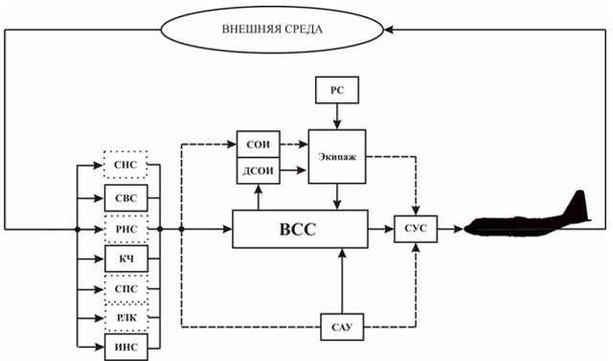
Рис. 2 Схема системы управления самолетом 5-го поколения в условиях воздействия противника
Таким образом, несмотря на широкие возможности современных навигационных систем, которые входят в вычислительную систему самолёта и значительно облегчают выполнение полётов в мирное время, в условиях боевых действий ограниченно пригодны.
Пути снижения нагрузки на экипаж и уменьшения сложности автономного полета связаны с необходимостью включения в состав бортового оборудования устройства, которое позволит в наиболее полном объёме облегчить процесс пилотирования с учётом особенностей ведения боевых действий и обеспечить экипажу информационную поддержку принятия решений. А именно: обеспечить экипаж картами и дополнительными справочными данными в соответствии с динамикой изменения оперативно-тактической обстановки; автоматизировать выполнение расчетов; упростить определение ТКМС обзорно-сравнительным методом; не допустить потери ориентировки и обеспечить точный выход на цель.

Приведенным выше требованиям наиболее полно соответствуют информационные системы, известные как геоинформационные [8, 9].

Геоинформационная система (ГИС) - это совокупность технических, программных и информационных средств, которые обеспечивают ввод, хранение, обработку картографической информации; математико-картографическое моделирование и образное интегрированное представление географических и соотнесенных с ними атрибутивных данных. Иначе говоря, ГИС - это соединение географической или топографической карты и большого массива предоставленной в цифровой форме разнородной информации, которая систематизирована и привязана к соответствующей точке карты.

Эффективность ГИС заключается в объединении, хранении и управлении связями между отображаемыми объектами. В ГИС могут использоваться результаты аэрокосмической, оптико-электронной разведки, цифровые компьютерные технологии и классические методы геодезии, картографии и фотограмметрии.

Исходя из функций ГИС [9], их применение в бортовых комплексах (при соответствующей модификации и разработке необходимых алгоритмов) позволит решать большой спектр задач:
отображение тех тематических слоев топографической карты, которые на данный момент необходимы экипажу;
предоставление разнообразной тематической информации с карт (высокая детализация наземной цели);
формирование и динамическое отображение метеорологической, орнитологической, тактической (зон действия ПВО, дежурства истребителей противника в воздухе т.п.) и другой (например зон радиоактивного заражения) обстановки в полете;
автоматическая и ручная загрузка с командного пункта (центральной базы данных) справочных данных и электронных карт разного назначения, степени детализации, масштаба для расчетов и индикации при оперативном изменении маршрута (целей);
выполнение всех видов инженерных, инженерно-штурманских расчетов на борту самолета (в том числе при оперативном изменении маршрута) по собственной базе данных, данным от ВСС и другой информации;
расчёт и индикация наиболее оптимальной траектории полёта с учётом запаса топлива, массы и эффективной площади рассеивания самолета, рельефа земной поверхности, выявленных радиолокационных средств и зон дежурства истребителей, метеорологической и орнитологической обстановки; автоматическая коррекция траектории при изменениях в обстановке;
вычисление и индикация оптимальной траектории полёта на аэродром или участок автострады и возможности их использования для нормальной или аварийной посадки (учитывается класс аэродромов, длину ВПП, вес самолета и т.д.)
формирование и индикация динамического трехмерного изображения внекабинной обстановки в соответствии с высотой полёта для облегчения ориентировки и полета ночью или в сложных метеорологических условиях;
вычисление времени до столкновения с земной поверхностью согласно ТКМС и собственных баз данных (без необходимости применения радиолокационных средств системы предупреждения столкновенья);
вычисление ТКМС корреляционно-экстремальными методами по данным от радиовысотомера (снятие профиля земной поверхности) и собственным базам данных;
выполнение различных экспертных оценок по разнообразным текущим данным согласно заложенных алгоритмов (например, расчет возможного местоположения и зоны действия всех батарей ПВО противника при выявлении двух или трех батарей, с учетом их типового расположения и рельефа).

Таким образом, одним из способов поддержки принятия решения экипажем при активном противодействии противника может быть улучшение информационно - навигационного обеспечения (особенно в условиях быстрого изменения оперативно-тактической обстановки и боевых повреждениях ЛА) за счет применения геоинформационных систем.

Однако существует ряд проблемных вопросов, связанных с внедрением ГИС в состав бортовых комплексов самолётов 5-го поколения. Это наличие детальных цифровых карт местности и актуальной оперативно-тактической обстановки, разработка функциональных модулей ГИС с учётом специфики бортовых комплексов, а также обеспечение функционирования бортовой ГИС в реальном масштабе времени или близкого к нему при обработке больших объемов информации.
ЛИТЕРАТУРА
Бобровицкий Д. Системы отображения полетной информации: информационно-управляющее поле кабины летательных аппаратов // Зарубежное военное обозрение. №2 – 2005. – С.42-48.
Бугаевский Л.М., Цветков В.Я. Геоинформационные системы: Учебное пособие для ВУЗов. М., 2000. – 222 с.
Макаров Р.Н., Дроботун Н.Н., Колосов В.А. и др. Человеческий фактор и безопасность полетов. – М.: Воздушный транспорт, 1987. – 136 с.
Макаров Р.Н., Зарецкий В.М., Федоришин В.И. «Авиация 20 века»/Под редакцией И.Н. Найденова –М., 2003. – 524 с.
Навігаційні системи та засоби топоприв’язки аерознімків: Навчальний посібник / Чорний С.В., Афанасьєв В.В., Андрєєв С.М., Жилін В.А., Маренич С.Ю. – Х.: ХУ ПС, 2007.– 179 с
Сарычев Д.С. Современные информационные системы для инженерных сетей.
Скрипець А.В., Павлова С.В., Чепіженко В.І. Аналіз сучасного рівня розвитку систем керування літальних апаратів // Автошляховик України. - 2001. - №4. – С. 58–60
Федосов М., Федунов Б., Баханов Л. Тенденции развития боевой авиационной техники // Армейский сборник, №6, 2002.
Харченко О.В. Тенденції розвитку військової авіації на початку XXI ст. // Наука і оборона №3, 2003

